Федеральное государственное бюджетное образовательное учреждение высшего образования «Красноярский государственный медицинский университет имени профессора В.Ф. Войно-Ясенецкого»
Министерства здравоохранения Российской Федерации
Фармацевтический колледж

Дневник

Учебной практики
по МДК 04.01 «Теория и практика лабораторных микробиологических и иммунологических исследований»

Монгуш Минчинмаа Монге-Байыровна
ФИО

Место прохождения практики: Фармацевтический колледж

с «03» июня 2024г. по «09» июня 2024г.

Руководитель практики: преподаватель Чуфтаева И.А.

Красноярск, 2024
Оглавление
Программа учебной практики 4
Цель учебной практики: 4
Задачи учебной практики 5
Тематический план учебной практики 5
График выхода на работу 6
ПЕРВЫЙ ЭТАП БАКТЕРИОЛОГИЧЕСКОГО ИССЛЕДОВАНИЯ 7
Забор материала для исследования с выходом на внешние объекты. 7
ВТОРОЙ ЭТАП БАКТЕРИОЛОГИЧЕСКОГО ИССЛЕДОВАНИЯ 8
Приготовление простых питательных сред. Посев на питательные среды исследуемых объектов различными способами. 8
ТРЕТИЙ ЭТАП БАКТЕРИОЛОГИЧЕСКОГО ИССЛЕДОВАНИЯ 10
Изучение морфологических и культуральных свойств выращенных культур. Приготовление дифференциально-диагностических сред. Пересев на чистую культуру. 10
ЧЕТВЕРТЫЙ ЭТАП БАКТЕРИОЛОГИЧЕСКОГО ИССЛЕДОВАНИЯ 12
Проверка чистоты культуры. Приготовление дифференциально-диагностических сред. Пересев на дифференциально-диагностические среды. 12
ПЯТЫЙ ЭТАП БАКТЕРИОЛОГИЧЕСКОГО ИССЛЕДОВАНИЯ 14
Учет результатов. Утилизация отработанного материала. 14
ЛИСТ ЛАБОРАТОРНЫХ ИССЛЕДОВАНИЙ 16
ОТЧЕТ ПО УЧЕБНОЙ ПРАКТИКЕ 17
Цифровой отчет 17
Текстовой отчет 18
ХАРАКТЕРИСТИКА 19

В результате учебной практики обучающийся должен

Приобрести практический опыт:

ПО 1. - применения техники бактериологических, вирусологических, микологических и иммунологических исследований.
Освоить
Умения:
У.1 Принимать, регистрировать, отбирать клинический материал, пробы объектов внешней среды и пищевых продуктов;
У.2 Готовить исследуемый материал, питательные среды, реактивы и оборудование для проведения микроскопических, микробиологических и серологических исследований;
У.3 Проводить микробиологические исследования клинического материала, проб объектов внешней среды и пищевых продуктов;
У.4 Оценивать результат проведенных исследований, вести учетно-отчетную документацию;
У.8 Проводить утилизацию отработанного материала, дезинфекцию и стерилизацию, используемой в лаборатории посуды, инструментария, средств защиты рабочего места и аппаратуры;
Знания:
З.1 Задачи, структура, оборудование, правила работы и техники безопасности в микробиологической лаборатории;
З.2 Общие характеристики микроорганизмов, имеющие значение для лабораторной диагностики;
З.3Требования к организации работы с микроорганизмами III - IV групп патогенности;

Программа учебной практики

В результате прохождения практики студенты должны уметь самостоятельно:
- Организовать рабочее место для проведения микробиологических исследований.
- Готовить препарат для окраски, выполнять методики окраски согласно алгоритмам
- Готовить питательные среды и производить посев.
- Делать выводы по проведенным исследованиям.
- Пользоваться приборами в лаборатории.
- Провести дезинфекцию биоматериала, отработанной посуды, стерилизацию лабораторной посуды.

По окончании практики студент должен
представить в колледж следующие документы:
- Дневник с оценкой за практику;
- Текстовый отчет по практике (положительные и отрицательные стороны практики, предложения по улучшению подготовки в колледже, организации и проведению практики).

Цель учебной практики:

Ознакомление со структурой микробиологической лаборатории и организацией работы среднего медицинского персонала. Формирование основ социально-личностной компетенции путем приобретения студентом навыков межличностного общения с медицинским персоналом и пациентами;

Задачи учебной практики

- изучить нормативную документацию;
- регистрировать исследуемый материал;
- готовить рабочее место;
- проводить микробиологические исследования, проб объектов внешней среды или пищевых продуктов;
- оценить результат проведенных исследований;
- проводить утилизацию отработанного материала.

Тематический план учебной практики

№ | Наименование разделов и тем практики | Количество
 |  | дней | часов
1. | Забор материала для исследования с выходом на внешние объекты.  Оформление электронного дневника | 1 | 4  2
2 | Приготовление простых питательных сред. Посев на питательные среды исследуемых объектов различными способами  Оформление электронного дневника | 1 | 4  2
3 | Изучение морфологических и культуральных свойств выращенных культур. Приготовление дифференциально-диагностических сред. Пересев на чистую культуру  Оформление электронного дневника | 1 | 4  2
4 | Проверка чистоты культуры. Пересев на дифференциально-диагностические среды.  Оформление электронного дневника | 1 | 4  2
5 | Учет результатов. Утилизация отработанного материала.  Оформление электронного дневника | 1 | 4  2
6 | Зачет | 1 | 6
Итого |  | 6 | 36

График выхода на работу

№ п/п | Даты | Часы работы | Подпись руководителя
1 | 03.06.2024 | 8:00-13:35
2 | 04.06.2024 | 8:00-13:35
3 | 05.06.2024 | 8:00-13:35
4 | 06.06.2024 | 8:00-13:35
5 | 07.06.2024 | 8:00-13:35
6 | 08.06.2024 | 8:00-13:35

ПЕРВЫЙ ЭТАП БАКТЕРИОЛОГИЧЕСКОГО ИССЛЕДОВАНИЯ

Забор материала для исследования с выходом на внешние объекты.

Инструктаж:

- Работа в микробиологической лаборатории требует строго соблюдать
правила, т. к. исследование проводится с патогенными
микроорганизмами. Соблюдение этих правил необходимо для
Обеспечение не только личной безопасности, но и безопасности
окружающих.
- Находиться и работать в лаборатории в халатах, колпаках и сменной
обуви.
З. Пользоваться только отведённым рабочим местом и оборудованием,
как меньше ходить по лаборатории.
4. Не принимать пищу.
5. Не выносить материал, посуду, оборудование из лаборатории
6. Соблюдать чистоту опрятность. До и после работы следует мыть
руки и обрабатывать рабочий стол дезинфицирующим раствором.
- После работы с патогенным и условно патогенным материалом,
инструменты, посуду, предметные стекла подлежат обеззараживанию в
дезинфицирующие растворе, либо в автоклаве, любо в пламени
спиртовки.
8.Если разобьётся посуда или разольётся жидкость, содержащая
заразный материал, необходимо сообщить об этом руководителю и тщательно все продезинфицировать. Бактериологическое исследование используется для выделения мои. Изучение их свойств с целью определение их вида.

Вывод: Ознакомились с инструктажем. Произвели посевы. Брали м/о с помощью тампона.

ВТОРОЙ ЭТАП БАКТЕРИОЛОГИЧЕСКОГО ИССЛЕДОВАНИЯ

Приготовление простых питательных сред. Посев на питательные среды исследуемых объектов различными способами.

Заполнить таблицу «Классификация питательных сред».

Таблица 1. Классификация питательных сред

Способ классификации | Виды питательных сред | Состав | Стерилизация | Примеры
По составу | Простые | Пептон, агар | Автоклавирование | МПА, МПБ
 | Сложные | МПА, МПБ, +дополнительные вещества | Дробная (тиндализация) | Кровяное агар, сывороточный агар , сахарный агар
По консистенции | Жидкие | Пептон | Автоклавирование | МПБ , среды Гисса
 | Полужидкие  Твёрдые или плотные | Пептон + 1% агар-агар либо желатин  Пептон + 3-4% агар | Аппарат Коха ( дробно)  Автоклавирование | Полужидкий агар  МПА, среда Эндо, кровяное агар
 | Общеупотребительные | Простые питательные среды | Автоклавирование | МПА, МПБ
 | Специальные | МПА+ кровь, сыворотка, углеводы, витамины | Дробная | Кровяное агар, Среды для анаэробов Китта-Тарацци
 | Избирательные или элективные | МПА+ соль, красители, антибиотики | Автоклавирование ; Тиндализация | Среда Эндо, щелочной агар, желточно-солевой сульфитный агар ВСА
 | Дифференциально-диагностические | МПА или МПБ + углеводы + красители или индикаторы | Автоклавирование . | Среда Эндо, среды Гисса, Среда Расселя и др.
 | Консервирующие | Добавляют глицерин | Дробная стерилизация | Глицериновая смесь.
 | Хромогенные среды | Добавляют хромогены, которые окрашивают разные м/о в разные цвета | Автоклавирование | Хромогенные среды.

Запишите требования, предъявляемые к средам.
1.Быть питательными
2. Иметь оптимальную концентрацию водородных ионов pH
З. Быть изотоничными
4. Быть стерильными, так как посторонние микробы препятствуют ростка изучаемого микроба
5. Плотные среды должны быть влажными и иметь оптимальную для микроорганизмов консистенцию
6. Желательно, чтобы среды были прозрачными — удобнее следить за ростом культур.

Запишите этапы приготовление питательных сред
- Расчет и взвешивание ингредиентов в соответствии рецептурой
- Установление pH
3. Варка питательных сред
4. Розлив по пробиркам и чашкам Петри
5. Стерилизация
6. Контроль стерильности

Приготовьте среду МПА: К 1 л МПБ добавляют 15— 20 г агара. Среду нагревают до растворения агара (температура его плавления — 100 °С, затвердевания — 40 °С), устанавливают слабощелочную реакцию среды 20%-ным раствором Na₂CO₃ и через воронку разливают в пробирки (приблизительно по 10 мл агара столбиком для последующего разлива по чашкам Петри и по 5 мл для получения скошенного агара)

Приготовьте среду ЭНДО: К 100 мл нейтрального расплавленного 3%-ного мясопептонного агара прибавляют 1 мл 10%-ного водного раствора кристаллического углекислого натрия, выдерживают в текучепаровом аппарате в течение 10 мин при температуре 100° С, охлаждают до 60° и стерильно прибавляют 1 г химически чистой лактозы, растворенной в 5 мл стерильной воды, и смесь фуксина с безводным сульфитом натрия.

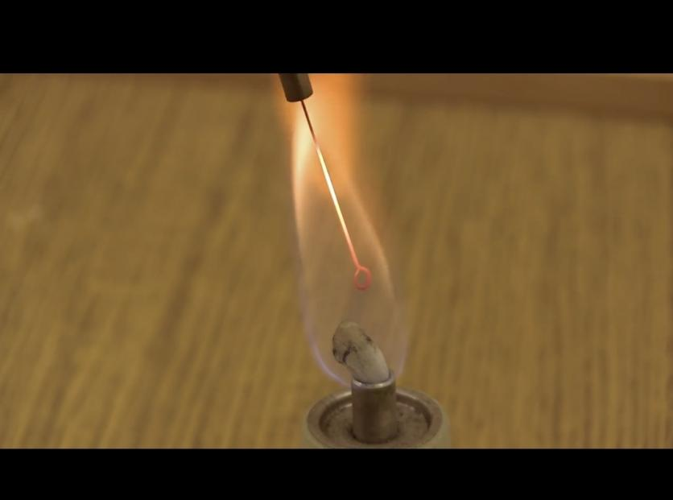
Рисунок 1.1 - Стерилизация петли

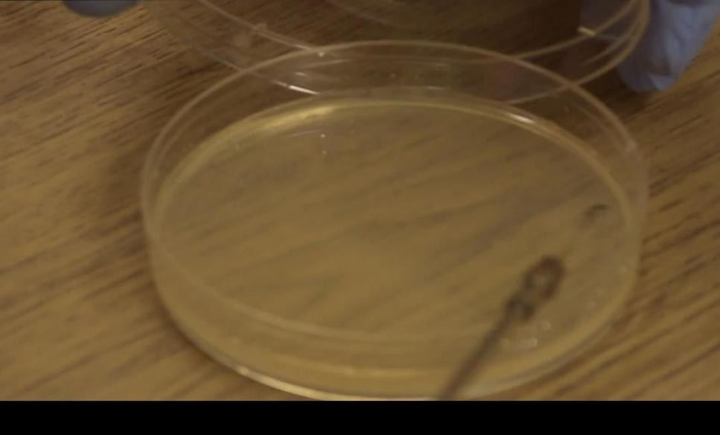
Рисунок 1.2 - Распределение материала

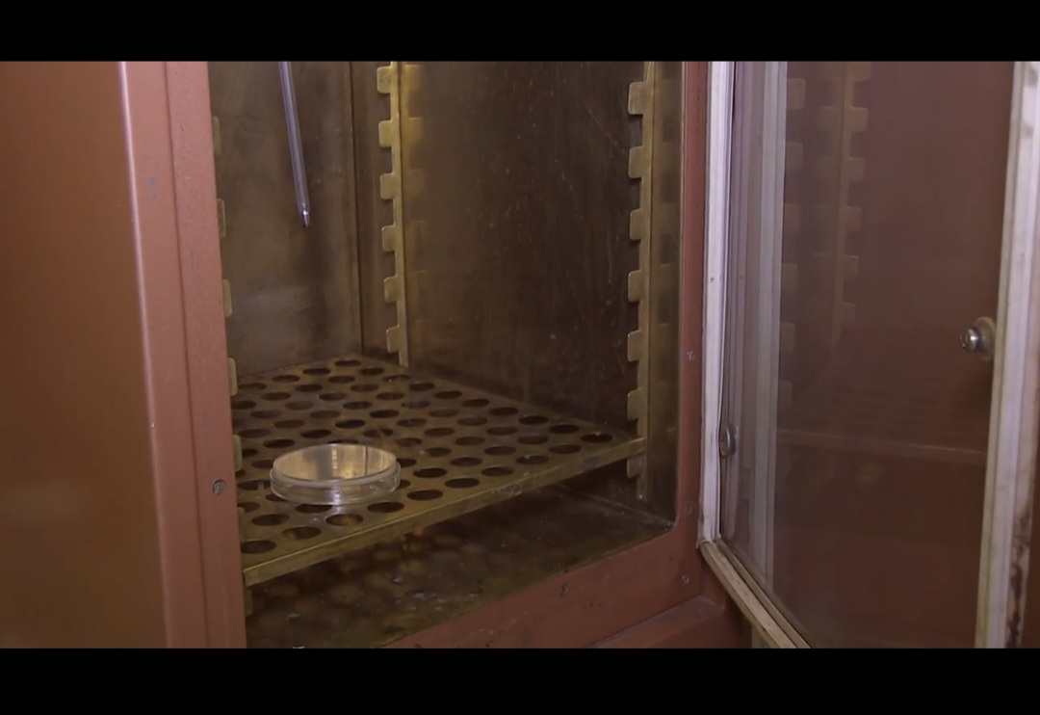
Рисунок 1.3 - Поставить в термостат на 8-12 часов при температуре 37°С

Посев шпателем
Материал наносят на поверхность среды петлей или пипеткой, затем стеклянным или металлическим шпателем тщательно втирают по всей поверхности агара, вращая полуоткрытую чашку. После посева стеклянный шпатель помещают в дезинфицирующий раствор, металлический — прокаливают в пламени горелки.
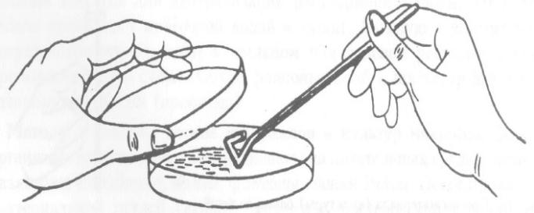

Посев «газоном»
1 мл исследуемого материала (жидкая бульонная культура или взвесь микробов в физиологическом растворе) наносят пипеткой на поверхность среды и тщательно распределяют жидкость по всей поверхности чашки. Избыток материала отсасывают пипеткой и вместе с ней помещают в дезинфицирующий раствор.

Приготовить почвенную взвесь
Взвесить 10 г почвы и поместить в термостойкую колбу. Затем добавить 100 мл воды. Взболтать, довести до кипения для уничтожения не споровых микроорганизмов.
Вывод: В ходе практического занятия было произведено приготовление питательных сред: мясо-пептонного агара (МПА), среды Эндо; розлив приготовленных сред в чашки Петри и посев исследуемого бактериологического материала на данные среды с использованием тампона. Вынимали посевы из термостата и изучали их культуральные свойства, определяли колонии. Изучали морфологические свойства. Делали окраску по Граму - грам «+» палочки.

ТРЕТИЙ ЭТАП БАКТЕРИОЛОГИЧЕСКОГО ИССЛЕДОВАНИЯ

Изучение морфологических и культуральных свойств выращенных культур. Приготовление дифференциально-диагностических сред. Пересев на чистую культуру.

Определение культуральных свойств микроорганизмов на плотной и жидкой средах (в соответствии с чек-листом)
1. Рассмотреть чашку с колониями в проходящем свете невооруженным глазом, отобрать «подозрительную» изолированную колонию и отметить ее карандашом по стеклу или маркером
2. Взять линейку и измерить диаметр колонии со дна чашки
3. Открыть чашку, рассмотреть «подозрительную» колонию с помощью лупы. Чашку закрыть.
4. Охарактеризовать колонию по следующим критериям: - форма (правильная круглая, неправильная); - размер (мм); - цвет (бесцветная, белая, желтая, кремовая и т.д.); - профиль (плоская, выпуклая, кратерообразная, конусообразная и т.д.); - поверхность (гладкая, шероховатая, морщинистая и т.д.); - характер края (ровный, неровный, фестончатый, зубчатый и т.д.); - прозрачность (прозрачная, непрозрачная, полупрозрачная); - структура (однородная, зернистая, радиально исчерченная и т.д.) Описать колонии с использованием таблицы 2.
Таблица 2. Характеристика колоний
№ | Размер колонии | Поверхность | Края | Цвет
1 | 2 мм | Гладкая | Неровные | Белый
2 | 1 мм | Гладкая | Ровные | Жёлтый
3
4
5

5. Взять штатив с посевом культуры микроорганизма в жидкой среде. Рассмотреть характер роста в проходящем свете, сравнивая с пробиркой со стерильной средой.
6. Описать рост микроорганизма в жидкой среде по следующим критериям: - интенсивность роста (скудный, умеренный, обильный); - характер роста (диффузное помутнение, придонный, пристеночный рост, поверхностный рост). Описать колонии с использованием таблицы 3.
Таблица 3 – Характеристика колоний
№ | Название пигмента | Характеристика | Микроорганизмы вырабатывающие пигменты
1 | Фенозиновые | Сине-зеленые ,при этом может меняться | Синегнойная палочка
2 | Каротиноиды | Красный, оранжевый, жёлтый цвет | Микобактерии, сарцины , актиномицеты
3 | Хиноновые | Жёлтые | Микобактерии туберкулеза

Определите морфологические свойства культуры.
Накопление чистой культуры.
Чтобы переходить ко 2 этапу выясняем ,что получилось в 1 этапе. В 1 этапе выросли изолированные колонии то ,что и являлось целью. Для того чтобы последующем установить что это за микроорганизмы , узнать больше о их свойствах нужно размножаться микроорганизмы, для этого и необходим 2 этап.
Мы берём МПА в пробирке плотной среде (в таком виде микроорганизм может дольше храниться, агар не высыхает). Берем спиртовку и начинаем стерилизацию петли. Отбираем из поверхности колонии ,не нарушая агар. Открываем пробирку со стерильной средой и проживаем края пробирки. Начинаем штриховые движения от угла петлёй. Лёгкими движениями штрихуем поверхность агара. После петлю опять прожигаем, уничтожаем все микроорганизмы, которые были на нем.
А пробирку с микроорганизмами помещает в термостат на сутки, для того, чтобы создать все условия для роста микроорганизма.18-24ч. Мы выполнили 2 этап «Накопление чистой культуры»
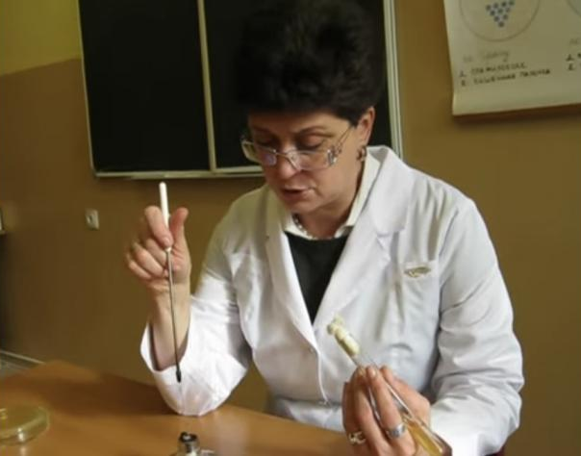
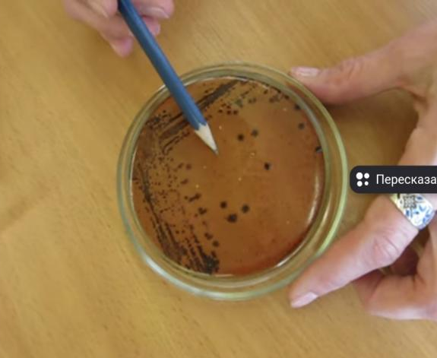
Рисунок 2.1 - Результат 1 этапа Рисунок 2.2 - Стерилизуем петлю
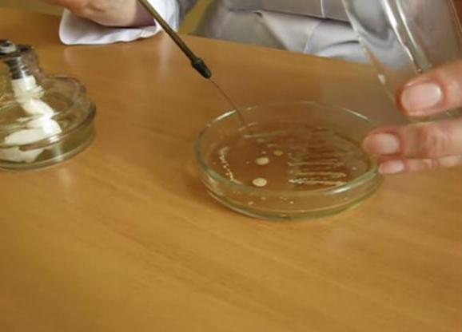
Рисунок 2.3 - Отбираем м/о из одной колонии Рисунок 2.4 - Прожигаем края
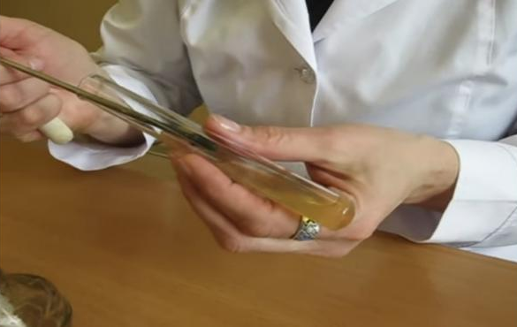
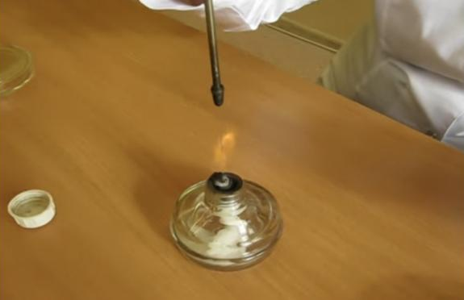
Рисунок 2.5 - Наносим м/о на среду Рисунок 2.6 - Фломбируем петлю

Посев по секторам

Чашку со стороны дна расчерчивают на секторы. Посев производят зигзагообразными движениями от края чашки к центру. Необходимо следить, чтобы штрихи не заходили на соседний сектор.

Вывод:В ходе практического занятия были изучены культуральные и морфологические свойства колоний микроорганимов, выращенных на питательных средах Эндо и МПА (мясо-пептонный агар); был осуществлен пересев культуры для изучения биохимических свойств (дифференциально-диагностические среды) и исследования чистой культуры (среда Клиглера),среда Гисса. Провели окраску по Граму. Обнаружили грамположительные палочковидные микроорганизмы. Провели окраску капсул по Бури-Гинсу - есть капсула. Делали «раздавленная капля».

ЧЕТВЕРТЫЙ ЭТАП БАКТЕРИОЛОГИЧЕСКОГО ИССЛЕДОВАНИЯ

Проверка чистоты культуры. Приготовление дифференциально-диагностических сред. Пересев на дифференциально-диагностические среды.

Провести учет выделенной культуры (культуральные и морфологические свойства)

Приготовить дифференциально-диагностических сред.

Опишите среду: состав, для чего используют
Среда Симмонса: Цитратный агар Симмонса - это селективная и дифференциальная среда, которая проверяет способность организма использовать цитрат в качестве единственного источника углерода и ионы аммония в качестве единственного источника азота. Он используется для дифференциации грамотрицательных бактерий на основе утилизации цитрата.

Среда Гисса: Состав: МПА, лактоза, индикатор фуксин (в нейтральной среде – розовый, при сдвиге рН в кислую сторону становится малиновым). Предназначена для идентификации энтеробактерий, выделенных в ходе бактериологического исследования, по их способности к ферментации глюкозы.
Среда Кесслера - на этой среде можно выявить ферментацию лактоз и продукцию сероводорода, что позволяет предварительно идентифицировать большинство энтеробактерий. Ферментацию сахаров определяют по продукции кислоты, превращающей красный цвет индикатора в желтый.
Ацетатный агар - предназначен для идентификации энтеробактерий по способности утилизировать ацетат натрия в качестве единственного источника углерода. Содержит смесь минеральных солей с источником неорганического азота и ацетата натрия .

Определение рН питательных сред - чаще всего используется наиболее простой колориметрический метод по Михаэлису, основанный на изменении цвета индикатора вследствие диссоциации его в зависимости от концентрации водородных ионов в среде. При определении рН по Михаэлису применяют индикаторы. Растворы индикатора готовят на дистиллированной воде и хранят во флаконах из темного стекла с притертой пробкой.

Произведите посев на дифференциально-диагностические среды

Посев на среду Гисса.
Начинаем с обработки и подготовки рабочего стола. Прожигаем петлю и берём пробирку с микроорганизмами, обжигаем края пробирки. Набираем с петлёй и закрываем пробирку, обжигая края пробирки. Затем берём пробирку с средой , обжигаем края и делаем укол с петлёй. Обжигаем края пробирки и стерилизуем петлю. Пробирку с посевом в термостат.

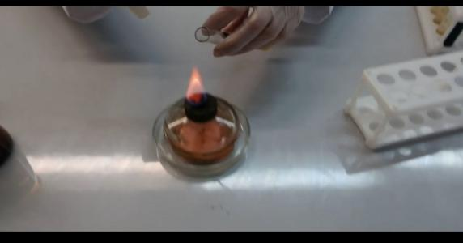
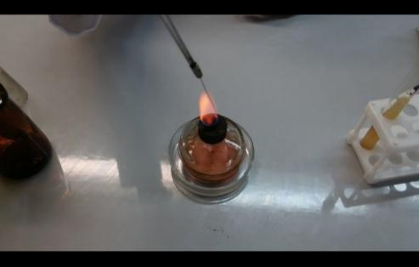
Рисунок 3.1 - Прокалываем петлю Рисунок 3.2 - Прожигаем края пробирки

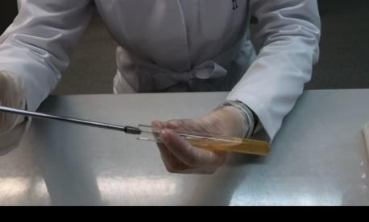
Рисунок 3.3 - Берем материал

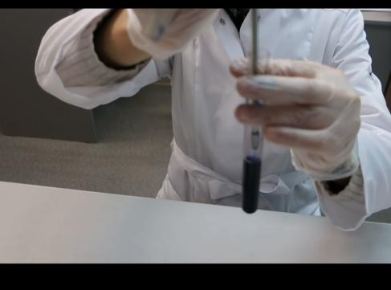
Рисунок 3.4 - Делаем посев уколом

Посев на среду Клиглера
Сначала маркируем пробирку . Отмечаем на чашке Петри колонию , которую хотим исследовать .Затем прожигаем петлю и берем с отмеченной колонии . Пробирку со средой Клиглера обжигаем края и внимательно микроорганизмы в пробирку и перемешиваем и от угла выносим прямую. Затем делаем укол не до дна пробирки и делаем штриховые движения. Петлю стерилизуем. Пробирку с посевом в термостат.

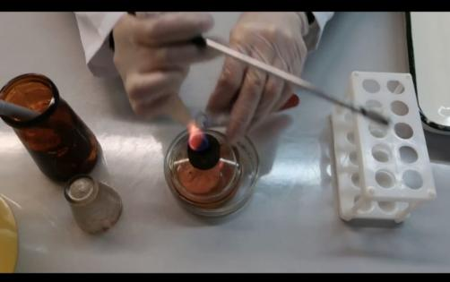
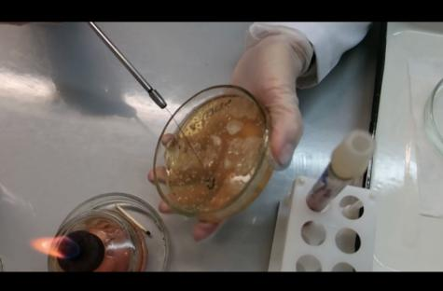
Рисунок 3.6 - Берем из отмеченной колонии Рисунок 3.7 - Прожигаем края пробирки

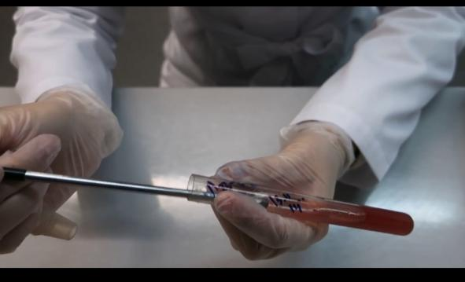
Рисунок 3.8 - Делаем укол не до дна и выносим штриховыми движениями

«Приготовление фиксированного мазка из жидкой среды»

Приготовление фиксированной маска из жидкой среды. Начинаем стерилизацией петли. Затем над пламенем спиртовки открываем пробирку с исследуемым материалом и обжигаем края пробирки. Набираем каплю и наносим на предметное стекло. Потом стерилизуем петлю. А затем высушиваем мазок и фиксируем над пламенем спиртовки.
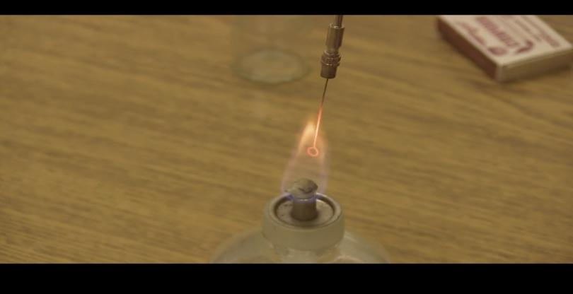
Рисунок 3.11 - Прокалываем петлю

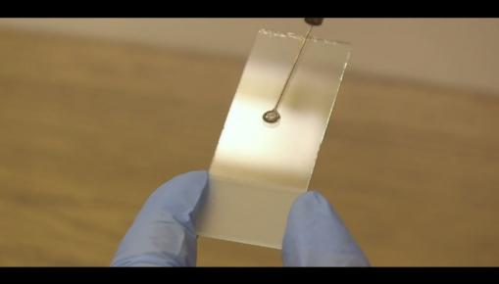
Рисунок 3.14 - Наносим на предметное стекло

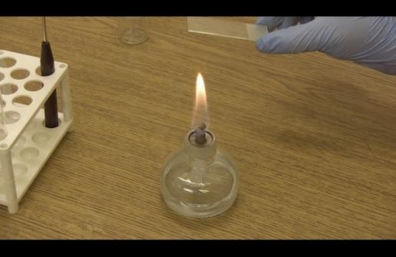
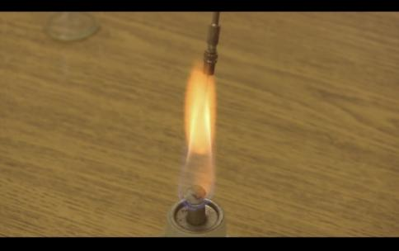
Рисунок 3.15 - Фломбируем петлю Рисунок 3.16 - Фиксируем препарат

«Окраска по Граму»
На мазок кладём фильтровальную бумагу и капаем 2-3 капли генцианвиолета на 1 мин. Удалить бумагу, слить краску и наливаем раствор Люголя на 1 мин. Краску слить и на мазок качнуть обесцвечивающий раствор на 30 с. Промыть препарат водой .Отрастить раствором сафранина в течение 2 мин. Промыть водой , подсушить и промикроскопировать.
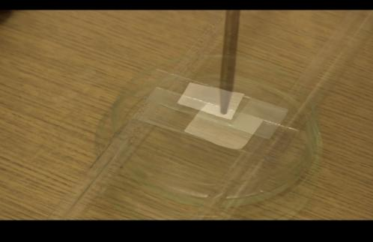
Рисунок 3.17 - На мазок кладем фильтровальную бумагу
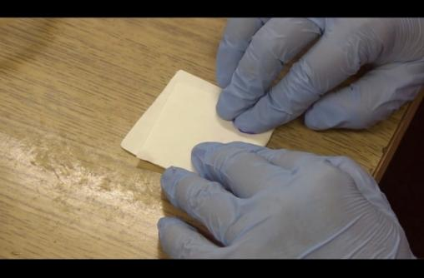
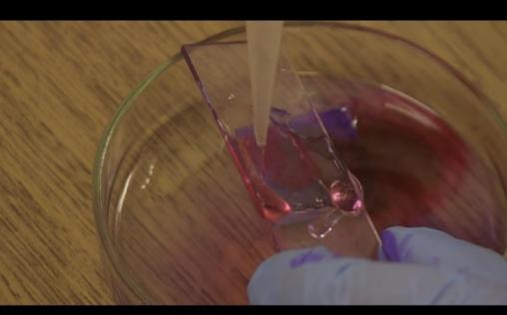
Рисунок 3.18 - Промываем водой Рисунок 3.19 - Высушиваем либо на воздухе
либо с фильтровальной бумагой

Решите ситуационные задачи:
- Рассчитать количество сухого порошка и дистиллированной воды, необходимое для приготовления 250 мл МПА. Если для приготовления 1 литра МПА требуется 30 г сухого порошка.
- Рассчитать количество сухого порошка и дистиллированной воды, необходимое для приготовления 300 мл среды Эндо. Если для приготовления 1 литра среды Эндо требуется 65 г сухого порошка.
- Рассчитать количество сухого порошка и дистиллированной воды, необходимое для приготовления 250 мл МПБ. Если для приготовления 1 литра МПБ требуется 35 г сухого порошка.

Ответ представить в виде:

- Сухой порошок = 7,5г
Дистиллированная вода =242,5 мл

- Сухой порошок = 19,5г
Дистиллированная вода =280,5 мл

- Сухой порошок = 8,75 г
Дистиллированная вода = 241,25 мл

Вывод: В ходе практического занятия были исследованы культуральные и морфологические свойства чистой культуры; были приготовлены дифференциально-диагностические среды для пересева чистой культуры; осуществлен пересев; Микроскопировали приготовленные посевы.

ПЯТЫЙ ЭТАП БАКТЕРИОЛОГИЧЕСКОГО ИССЛЕДОВАНИЯ

Учет результатов. Утилизация отработанного материала.

Учет результатов.

Опишите биохимическую активность микроорганизмов (или ее отсутствие) по предложенным рядам
Укажите, расщепляется или нет углевод, название углевода, до каких продуктов ферментировал углевод.
Укажите какой индикатор входит в состав среды Симмонса? - Бромтимоловый синий.
Почему среды меняют цвет? - индика́тор — соединение, позволяющее визуализировать изменение концентрации какого-либо вещества или компонента, например, в растворе при титровании, или быстро определить pH и другие параметры.
Сделайте вывод, в каких пробирках культура микроорганизма биохимически активна, а в каких – не активна.
- Посев произведен на двухсахарный агар
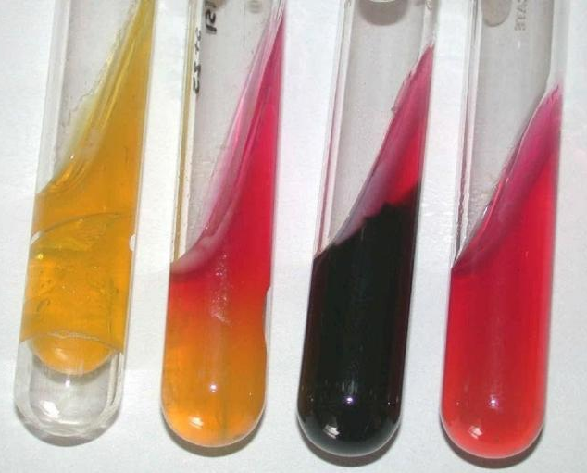

А Б В Г К

- Почему среда поменяла цвет?
- Какой индикатор входит в состав среды?
- Сделайте вывод, в каких пробирках культура микроорганизма биохимически активна, а в каких – не активна.

А – Расщепляется и лактоза, и глюкоза. Глюкоза ферментировала до образования газа. Среда поменяла цвет с красного на желтый, т.к. проявилась сахаролитическая активность микроорганизмов. Биохимически активна.
Б –Расщепляется только глюкоза, тк пожелтел только столбик, а скошенная часть малинового цвета. Глюкоза ферментировала до выделения небольшого количества газа. Биохимически активна.
В – Расщепляется только глюкоза, тк скошенная часть среды малинового цвета. Ферментация прошла с выделением большого количества сероводорода (черного цвета). Биохимически активна.
Г – Ни лактоза, ни глюкоза не расщепились. Культура микроорганизма биохимически неактивна.

- Посев произведен на ацетатный агар Симмонса
А Б К
1.Почему среда поменяла цвет?
2.Какой индикатор входит в состав среды?
3.Сделайте вывод, в каких пробирках культура микроорганизма биохимически активна, а в каких – не активна.

А – Среда поменяла цвет, тк культура микроорганизмов способна утилизировать цитрат, обнаружена положительная реакция. Биохимически активна.
Б –Среда не поменяла цвет, отрицательная реакция, культура микроорганизмов не способна утилизировать цитрат. Биохимически неактивна.

- Посев произведен на ацетатный агар
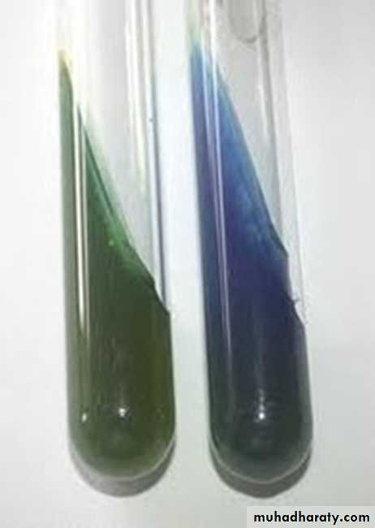
А Б К
А – Среда нег поменяла цвет, отрицательная реакция, культура микроорганизмов не способна утилизировать ацетат. Биохимически не активна.
Б – Среда поменяла цвет, тк культура микроорганизмов способна утилизировать ацетат, обнаружена положительная реакция. Биохимически активна.
- Гемолитическая активность:
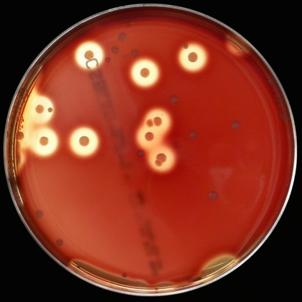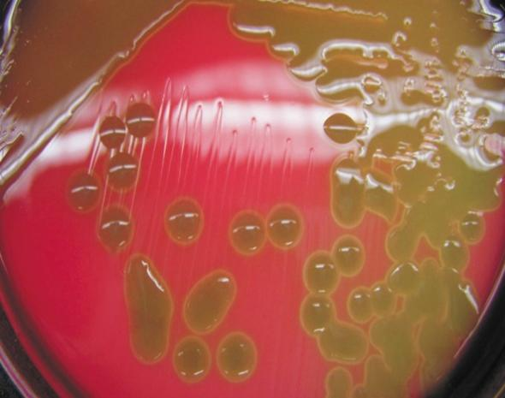
А Б

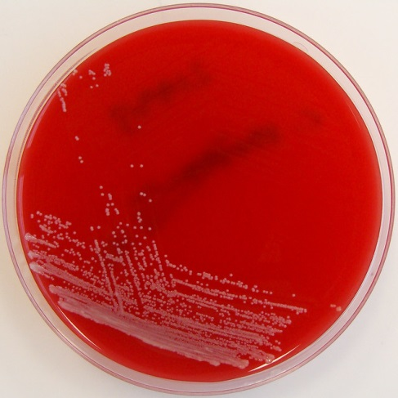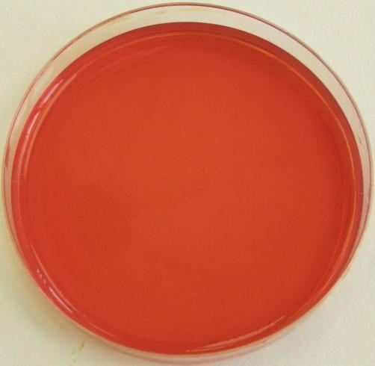
В К

А – B- гемолиз. Микроорганизмы при росте на кровяной агар образуют вокруг колонии чёткую зону гемолиза. На средах с кровью.
Б – А-гемолиз. Образуется метгемоглобин, частичный гемолиз. (Зеленящий гемолиз)
В – Г-гемолиз. Дают визуально необнаруживаемый гемолиз.

Результат на среде Клиглера . Среда не изменилась, т.к. нет роста, проба отрицательная, м/о биохимически не активны.
Ацетатный агар. Проба отрицательная, роста энтеробактерий нет, среда осталась прежней. Культура м/о биохимически не активна.

Утилизация отработанного материала.

Классификация медицинских отходов
- А - неопасные.
- Б – опасные.
- В - чрезвычайно опасные.
- Г - токсикологические опасные.

Задача № 1
К какому классу отходов относиться материал:
Задания:
- Отходы от пациентов с аноэробной инфекцией. -класс В (чрезвычайно опасные)
- Паталогоанатомиеческие отходы.- класс Б (опасные)
- Строительный мусор.- класс А
- Отходы фтизиотрических больниц. -класс В ( чрезвычайно опасные)

Задача № 2
Укажите возможные виды стерилизации объекта
Задания:
- Приборы, имеющие резиновые части. -Автоклавирование
- Бактериальные (платиновые) петли. - Пломбирование
- Чашки Петри, пипетки, пробирки. – Автоклавирование, сухожаровый шкаф
- Физиологический раствор. - Автоклавирование
- Хирургический инструмент. - Автоклавирование
Задача № 3
Укажите возможный способ стерилизации для каждого вида материала.
Задания:
- Медицинские халаты. -Автоклавирование
- Среды, содержащие углеводы, мочевину. -Автоклавирование с не закрытой крышкой или аппарат Коха
- Среды, содержащие сыворотку крови, витамины.- Автоклавирование, тиндализация
- Питательные среды с посевами патогенных микроорганизмов.
- Простые питательные среды.- Автоклавирование

Задача № 4
Приготовлены питательные среды, содержащие компоненты, не выдерживающие температуру выше 100°С.
Задания:
- Выберите способ стерилизации этих сред.
- Обоснуйте свой выбор.
- Назовите аппарат и режим работы для стерилизации этих питательных сред.
- Можно ли достичь полной стерилизации выбранным способом? Если да, то за счет чего это происходит?
Укажите, как проводится контроль стерильности питательных
Задания1.
1- Дробная стерилизация
2- Дробная стерилизация. Применяется для стерилизации сред, не выдерживающих температуры выше 100 °С.
3- автоклав. Режим 56-58°С в течение 1 часа 5-6 суток подряд
4- Да, этим методом можно достичь полной стерилизации, т.к. интервалы позволяют спорам прорасти и превратиться в вегетативные клетки, быстро погибающие при следующем нагревании материала до 100 °C.
5- Контроль стерильности проводится с применением индикатора, который меняет цвет при соблюдении условий стерилизации.

Выводы: В ходе практического занятия был произведён учёт результатов изучения биохимических свойств исследуемой культуры; повторное ознакомление с правилами утилизации медицинских отходов.

ЛИСТ ЛАБОРАТОРНЫХ ИССЛЕДОВАНИЙ

Исследования. | Количество исследований по дням практики. |  |  |  |  |  | Итог  итого
 | 1 | 2 | 3 | 4 | 5 | 6
изучение нормативных документов | 2 |  |  |  | 1 |  | 3
прием, маркировка, регистрация биоматериала. | 11 |  |  |  |  |  | 11
Организация рабочего места | 1 | 1 | 1 | 1 | 1 |  | 5
Приготовление простых и сложных питательных сред. | 1 |  |  |  |  |  | 1
Приготовление сложных питательных сред. | 1 | 3 | 2 |  |  |  | 6
Посев на питательные среды | 2 | 3 | 2 |  |  |  | 7
Изучение культуральных свойств. |  | 11 |  |  |  |  | 11
Изучение морфологических свойств |  | 3 | 2 | 2 |  |  | 7
Определение подвижности микроорганизмов |  | 1 | 1 | 1 |  |  | 3
Определение спор |  | 1 | 1 | 1 |  |  | 3
Изучение биохимических свойств( сахаролитических) |  | 1 | 3 | 2 |  |  | 6
Изучение биохимических свойств(протеолитических) |  | 1 | 3 | 2 |  |  | 6
Утилизация отработанного материала. | 11 | 3 | 4 | 5 | 2 | 2 | 27

ОТЧЕТ ПО УЧЕБНОЙ ПРАКТИКЕ

Ф.И.О. обучающегося Монгуш Минчинмаа Монге-Байыровна

Группы ____223-9_______специальности Лабораторная диагностика
Проходившего (ей) учебную практику
с 03 июня по 8 июня 2024г

За время прохождения практики мною выполнены следующие объемы работ:

Цифровой отчет

№ | Виды работ | Кол-во
1. | -изучение нормативных документов, регламентирующих санитарно-противоэпидемический режим в КДЛ: | 3
2. | - прием, маркировка, регистрация биоматериала.  - определение тинкториальных свойств | 11  3
3. | - приготовление питательных сред | 7
4. | - посев исследуемого материала на плотные питательные среды | 5
5. | -изучение культуральных свойств | 11
6. | -изучение морфологических и тинкториальных свойств | 13
7. | -изучение биохимических свойств | 12
8. | Учет результатов исследования. | 5
9. | проведение мероприятий по стерилизации и дезинфекции лабораторной посуды, инструментария, средств защиты;  - утилизация отработанного материала. | 5

Текстовой отчёт Монгуш.М.М

- Умения, которыми хорошо овладел в ходе практики: В ходе практики я повторила:
- варка простых и сложных питательных сред
- определение морфологических свойств
- определение культуральных и тинкторальных свойств
-определение биохимических свойств
- учёт результатов исследования
- утилизация отработанного материала
- Самостоятельная работа:
-готовили среды
-проводили посевы
-микроскопировали
-утилизировали отработанные материалы
- Помощь оказана со стороны методических и непосредственных руководителей:
В полном объёме
- Замечания и предложения по прохождению практики: нет
Общий руководитель практики ________________ ____________________
(подпись) (ФИО)

М.П. организации

ХАРАКТЕРИСТИКА
________________________Монгуш Минчинмаа Монге-Байыровна_________________________________
ФИО
обучающийся (ая) на _1__курсе по специальности СПО 31.02.03Лабораторная диагностика
успешно прошел (ла) учебную практику по профессиональному модулю:
ПМ.04 Проведение лабораторных микробиологических и иммунологических исследований
МДК.04.01 Теория и практика лабораторных микробиологических и иммунологических исследований
в объеме___36___ часов с «_03__» _июня____20_24__г. по «__08___» ____июня____20_24__г.
в организации______________________________________________________
наименование организации, юридический адрес
За время прохождения практики:

№ ОК/ПК | Критерии оценки | Оценка (да или нет)
ОК.1 | Демонстрирует заинтересованность профессией
ОК. 2 | Регулярное ведение дневника и выполнение всех видов работ, предусмотренных программой практики.
ПК.4.1 | При общении с пациентами проявляет уважение, корректность т.д.
ПК4.2 | Проводит исследование биологического материала в соответствии с методикой, применяет теоретические знания для проведения исследований.
ПК4.3 | Грамотно и аккуратно проводит регистрацию проведенных исследований биологического материала.
ПК4.4 | Проводит дезинфекцию, стерилизацию и утилизацию отработанного материала в соответствии с регламентирующими приказами.
ОК.6 | Относится к медицинскому персоналу и пациентам уважительно, отзывчиво, внимательно. Отношение к окружающим бесконфликтное.
ОК 7 | Проявляет самостоятельность в работе, целеустремленность, организаторские способности.
ОК 9 | Способен освоить новое оборудование или методику (при ее замене).
ОК 10 | Демонстрирует толерантное отношение к представителям иных культур, народов, религий.
ОК.12 | Оказывает первую медицинскую помощь при порезах рук, попадании кислот ; щелочей; биологических жидкостей на кожу.
ОК.13 | Аккуратно в соответствии с требованиями организовывает рабочее место
ОК14 | Соблюдает санитарно-гигиенический режим, правила ОТ и противопожарной безопасности. Отсутствие вредных привычек. Участвует в мероприятиях по профилактике профессиональных заболеваний

«____»_________20__ г.

Подпись непосредственного руководителя практики
_______________/ФИО, должность
Подпись общего руководителя практики
_____________/ФИО

